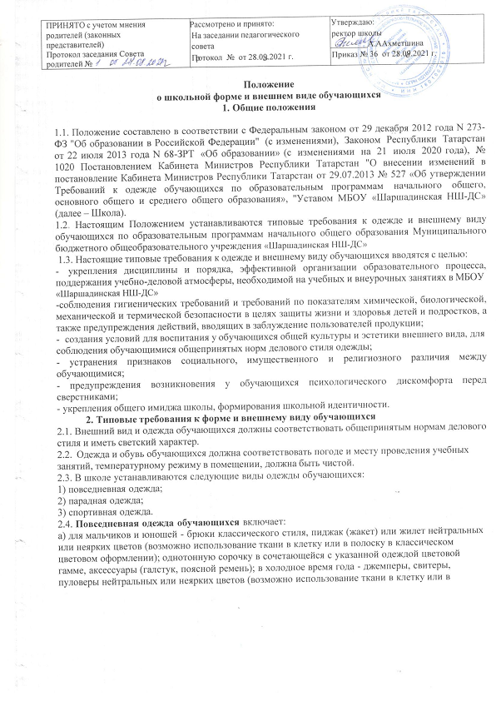
ПРИНЯТО с учетом мнения родителей (законных представителей)  Протокол заседания Совета родителей № | Рассмотрено и принято:  На заседании педагогического совета  Пр отокол № от 28.08.2021 г. | Утверждаю:  ректор школы  А.ААхметшина Приказ № 36 от 28.08.2021 г.

Положение
о школьной форме и внешнем виде обучающихся

Общие положения

  - Положение составлено в соответствии с Федеральным законом от 29 декабря 2012 года N 273- ФЗ "Об образовании в Российской Федерации" (с изменениями), Законом Республики Татарстан от 22 июля 2013 года N 68-ЗРТ «Об образовании» (с изменениями на 21 июля 2020 года), № 1020 Постановлением Кабинета Министров Республики Татарстан "О внесении изменений в постановление Кабинета Министров Республики Татарстан от 29.07.2013 № 527 «Об утверждении Требований к одежде обучающихся по образовательным программам начального общего, основного общего и среднего общего образования», "Уставом МБОУ «Шаршадинская НШ-ДС» (далее – Школа).
  - Настоящим Положением устанавливаются типовые требования к одежде и внешнему виду обучающихся по образовательным программам начального общего образования Муниципального бюджетного общеобразовательного учреждения «Шаршадинская НШ-ДС»
  - Настоящие типовые требования к одежде и внешнему виду обучающихся вводятся с целью:
- укрепления дисциплины и порядка, эффективной организации образовательного процесса, поддержания учебно-деловой атмосферы, необходимой на учебных и внеурочных занятиях в МБОУ
«Шаршадинская НШ-ДС»
-соблюдения гигиенических требований и требований по показателям химической, биологической, механической и термической безопасности в целях защиты жизни и здоровья детей и подростков, а также предупреждения действий, вводящих в заблуждение пользователей продукции;
- создания условий для воспитания у обучающихся общей культуры и эстетики внешнего вида, для соблюдения обучающимися общепринятых норм делового стиля одежды;
- устранения признаков социального, имущественного и религиозного различия между обучающимися;
- предупреждения возникновения у обучающихся психологического дискомфорта перед сверстниками;
- укрепления общего имиджа школы, формирования школьной идентичности.

Типовые требования к форме и внешнему виду обучающихся
  - Внешний вид и одежда обучающихся должны соответствовать общепринятым нормам делового стиля и иметь светский характер.
  - Одежда и обувь обучающихся должна соответствовать погоде и месту проведения учебных занятий, температурному режиму в помещении, должна быть чистой.
  - В школе устанавливаются следующие виды одежды обучающихся:
- повседневная одежда;
- парадная одежда;
- спортивная одежда.
  - Повседневная одежда обучающихся включает:
а) для мальчиков и юношей - брюки классического стиля, пиджак (жакет) или жилет нейтральных или неярких цветов (возможно использование ткани в клетку или в полоску в классическом цветовом оформлении); однотонную сорочку в сочетающейся с указанной одеждой цветовой гамме, аксессуары (галстук, поясной ремень); в холодное время года - джемперы, свитеры, пуловеры нейтральных или неярких цветов (возможно использование ткани в клетку или в

полоску);
б) для девочек и девушек - платье коричневого цвета, которое дополнено белым или черным фартуком, воротником (длина платьев, юбок и сарафанов не выше 10 см от верхней границы колена и не ниже 10 см нижней границы колена).

Парадная форма
- Парадная форма используется обучающимися в дни проведения праздников и торжественных линеек.
- Для мальчиков и юношей парадная школьная форма состоит из повседневной школьной одежды, дополненной светлой сорочкой или праздничным аксессуаром.
- Для девочек и девушек парадная школьная форма состоит из повседневной школьной одежды, дополненной праздничным аксессуаром.

Спортивная форма.
- Спортивная форма используется обучающимися на занятиях физической культурой и спортом и включает: однотонную футболку, спортивные трусы, спортивное трико (костюм), кроссовки.
- Форма должна соответствовать погоде и месту проведения физкультурных занятий.
- Для занятий в спортивном зале: спортивный костюм (если температурный режим нарушен), футболка, спортивное трико, шорты, спортивная обувь с нескользкой белой подошвой.
- Для занятий на улице: спортивный костюм, спортивная обувь.
  - Одежда обучающихся должна соответствовать санитарно-эпидемиологическим правилам и нормативам "Гигиенические требования к одежде для детей, подростков и взрослых, товарам детского ассортимента и материалам для изделий (изделиям), контактирующим с кожей человека. - СП 2.4.3648-20 "Санитарно-эпидемиологические требования к организациям воспитания и обучения, отдыха и оздоровления детей и молодежи»;
  - Одежда обучающихся должна соответствовать погоде и месту проведения учебных занятий, температурному режиму в помещении.
  - Не допускается ношение обучающимися одежды, обуви и аксессуаров с травмирующей фурнитурой; одежды с яркими надписями и изображениями (за исключением спортивной одежды, носимой в помещениях для занятий физической культурой и спортом); одежды и аксессуаров, содержащих символику экстремистских организаций, а также пропагандирующих психоактивные вещества и противоправное поведение; атрибутов одежды, закрывающих лицо (кроме случаев, обусловленных состоянием здоровья учащихся).
Обучающимся не рекомендуется ношение брюк и юбок с заниженной талией и (или) высокими разрезами, декольтированных платьев и блуз, одежды бельевого стиля, массивной обуви на толстой платформе, массивных украшений.

Права и обязанности обучающихся

  - Обучающиеся обязаны:
- Носить повседневную школьную форму ежедневно. Спортивная форма в дни уроков физической культуры приносится с собой. В дни проведения торжественных линеек, праздников школьники надевают парадную форму.
- Одежда должна быть обязательно чистой, свежей, выглаженной
- Бережно относиться к форме других обучающихся школы.
  - Обучающимся запрещено:
- Приходить на учебные занятия без школьной формы.
- Приходить на учебные занятия, кроме физической культуры, в спортивной форме.
- Посещать занятия без сменной обуви.
  - О случае явки обучающихся без школьной формы и нарушении данного Положения родители должны быть поставлены в известность классным руководителем в течение учебного дня.
  - За нарушение данного Положения обучающиеся могут быть привлечены к дисциплинарной ответственности.

Права и обязанности родителей
  - Родители имеют право:

    - Обсуждать на родительских советах класса, школы вопросы, имеющие отношение к школьной форме, выносить на рассмотрение Совета Школы предложения в отношении школьной формы.
    - Приглашать на классный родительский совет, Совет школы родителей, дети которых уклоняются от ношения школьной формы, и применять к таким родителям меры в рамках своей компетенции.

Родители обязаны:
    - Приобрести школьную форму, и обувь до начала учебного года.
    - Ежедневно контролировать внешний вид учащегося перед выходом его в школу в соответствии с требованиями Положения.
    - Следить за состоянием школьной формы своего ребенка, т.е. своевременно ее стирать по мере загрязнения.
    - Не допускать ситуаций, когда учащийся причину отсутствия формы объясняет тем, что она постирана и не высохла.
    - Ежедневно проверять дневник ребенка в части письменного сообщения об отсутствии школьной формы и принятии мер для обеспечения ребенка школьной формой.
    - Прийти на совет профилактики правонарушений по вопросу неисполнения данного Положения.
  - За ненадлежащее исполнение или неисполнение родителями данного Положения родители несут административную ответственность, определенную Советом школы в рамках его компетенции.

Права и обязанности классного руководителя Классный руководитель имеет право:
  - Разъяснить пункты данного Положения Обучающимся и родителям под роспись.

Классный руководитель обязан:
  - Осуществлять ежедневный контроль на предмет ношения обучающимися своего класса школьной формы и второй обуви перед началом учебных занятий.
  - Своевременно (в день наличия факта) ставить родителей в известность о факте отсутствия школьной формы у обучающегося, приглашать на Совет .
  - Действовать в рамках своей компетенции на основании должностной инструкции.

Меры административного воздействия
  - Настоящее Положение является локальным актом МБОУ «Шаршадинская начальная школа – детский сад» и обязательно для выполнения обучающимися 1-4-х классов и их родителями (законными представителями).
  - За нарушение данного Положения к обучающимся могут применяться следующие виды дисциплинарной ответственности:
    - вызов родителей (законных представителей) для беседы с классным руководителем, администрацией МБОУ «Шаршадинская начальная школа – детский сад»;
    - постановка обучающегося на внутришкольный контроль.

Заключительные положения.
  - Решение о введении единых требований к школьной форме и внешнему виду обучающихся МБОУ «Шарашдинская начальная школа – детский сад» принимается всеми участниками образовательного процесса, учитывает материальные затраты малообеспеченных и многодетных семей.
  - Данное Положение доводится до сведения всех педагогических работников, родителей (законных представителей) и обучающихся в течение двух недель со дня вступления его в силу.
  - Ответственность за доведение информации до обучающихся и их родителей (законных представителей) возлагается на классных руководителей.
  - Контроль за соблюдением обучающимися единых требований к школьной форме и внешнему виду осуществляют все сотрудники МБОУ «Шаршадинская начальная школа – детский сад», относящиеся к административному, педагогическому и учебно-вспомогательному персоналу.

